- Beadandó feladat dokumentáció
Készítette: Sámson Adrián (samson.adrian.f@gmail.com)
Feladat: Aszteroidák
Készítsünk programot, amellyel az aszteroidák játékot játszhatjuk. A feladatunk az, hogy egy űrhajó segítségével átnavigáljuk egy aszteroidamezőn. Az űrhajóval a képernyő alsó sorában tudunk balra, illetve jobbra navigálni. A képernyő felső sorában meghatározott időközönként véletlenszerű pozícióban jelennek meg az aszteroidák, amelyek folyamatosan közelednek állandó sebességgel a képernyő alja felé. Az idő múlásával egyre több aszteroida jelenik meg egyszerre, így idővel elkerülhetetlenné válik az ütközés. A játék célja az, hogy az űrhajó minél tovább elkerülje az ütközést. A program biztosítson lehetőséget új játék kezdésére, valamint játék szüneteltetésére (ekkor nem telik az idő, és nem mozog semmi a játékban). Ismerje fel, ha vége a játéknak, és jelenítse meg, mennyi volt a játékidő.
Elemzés:
- A játékot WinForms alkalmazásként készítjük el, a játék megjelenítéséhez egy Formra rajzolunk a GDI API segítségével.
- A játék kezdetekor a játékos választhat, hogy új játékot kezd, vagy kilép.
- A felhasználó bármikor kiléphet az Esc billentyűvel.
- A játékot folyamatosan rajzoljuk futás közben, ha megállítjuk a Space billentyűvel, a futás megáll, és a megállás tényét valamilyen módon jelezzük a játékosnak.
- A játékterületre kiírjuk az eltelt játékidőt.
- Futás közben a játékos használhatja a balra, ill. jobbra nyilakat, az űrhajó megfelelő oldali fúvókájának használatához.
- Ha a játék véget ért, ezt jelezzük a játékosnak, majd bármely gomb nyomására visszakerülünk az alkalmazás indítás utáni állapotába.
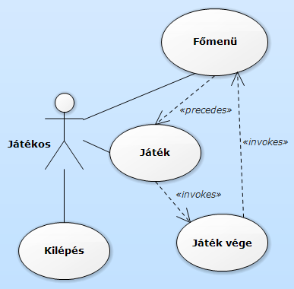
Tervezés:
Programszerkezet: a játék állapotát nem szükséges menteni, így elegendő a kétrétegű Modell-Nézet architektúra. Ennek megfelelően a Model ill. View névterek alá dolgozunk.
Modell:
- A játék folyamatát lépésekre bontjuk: elemek mozgatása, input kezelése, feltételek ellenőrzése. Ezeket a lépéseket folyamatosan végrehajtjuk egy játékciklusban, külön szálon, a System.Timers.Timer osztállyal.
- A játékciklust megállíthatjuk, folytathatjuk, illetve a játék véget érhet, ekkor újrakezdhetjük.
- A modell a játékciklus által kiváltott változásokat eseményeken keresztül kommunikálja, a kívánt sebességgel (FPS). A belső működés független ettől a sebességtől.
- A modell által vezérelhető a játékos.
Nézet:
- Közvetlenül az ablakra rajzolunk.
- A játék indulásánál kirajzolunk egy menüt, ahonnan indíthatjuk a játékot/modellt.
- A modell állapotait (fut, megállítva, játék vége) kezeljük, különböző módon rajzoljuk.
- A nézet feliratkozik a modell eseményeire, és kirajzolja a változásokat. A modell állapotfrissítései a nézet által kívánt sebességgel történik.
- Kezeljük a billentyűzet eseményeit: játék indítás, kilépés, szüneteltetés. Az irányításra vonatkozó eseteket a modellnek továbbítjuk.
- A játékhoz használt grafikákat beágyazzuk.

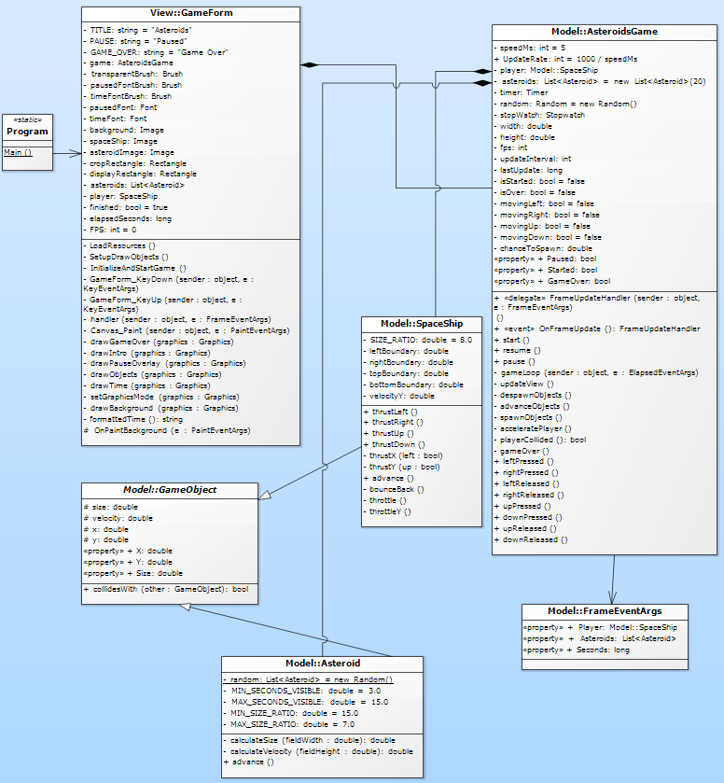
Tesztesetek:
- A modell állapotainak változása: indítás, szüneteltetés/folytatás (startTest, resumeTest, pauseTest)
- Az aszteroidák mozgatása, eltűnése (advanceTest)

